PONEDELJEK, 6. 4. 2020

Dobro jutro.
Od danes naprej mi bo družbo pri navodilih delal moj avatar. (moja virtualna podoba)
ŠPO – Športna abeceda
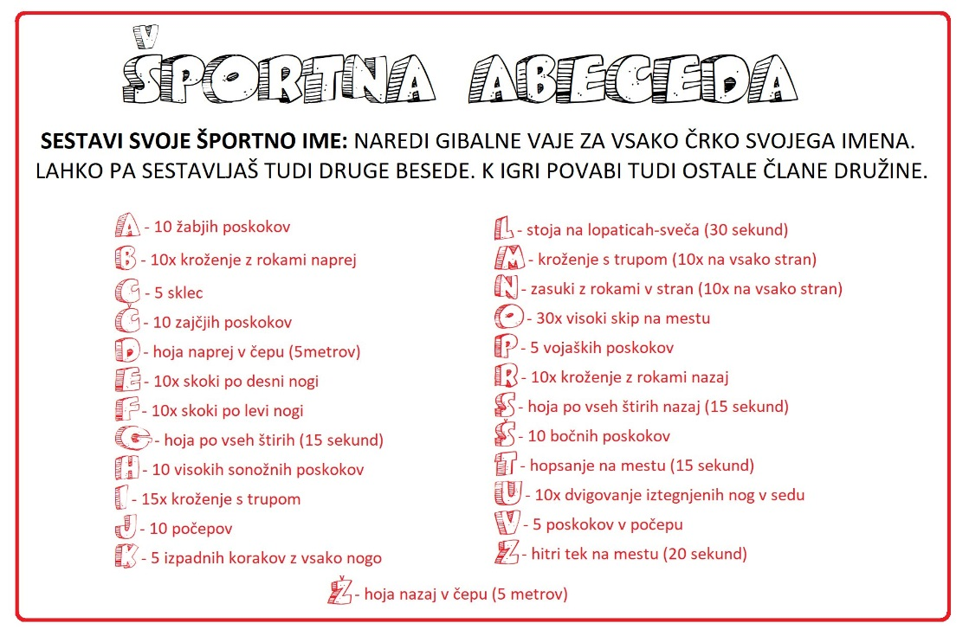
Pri športu ti bo pomagala spodnja razpredelnica ter tvoje ime. Tisti s krajšimi imeni, uporabite še priimek.

MAT – Enica, desetica, stotica, tisočica

V karo zvezek napiši zgornji naslov. Preriši spodnjo razpredelnico.
V bodoče bomo znake, ki jih vidiš spodaj, uporabljali za upodobitev E, D, in S. Tisočico bomo spoznali naslednjo uro.
S = stotica | D = desetica | E = enica
10 D = 1 S | 10 E = 1 D | 1 E

= 100 = 10 = 1
Zapiši, katero število predstavlja slika.
= ______ = ______ = ______

SPO – Človeško telo

Na spodnji povezavi poslušaj razlago o človeškem telesu. Posnetek ustavi, ko bo spodaj kazalo 5.45 oz. pri ČUTILIH.
https://www.youtube.com/watch?v=L03xqvHucn8&fbclid=IwAR321clg3C_zUygcFUKht9ZwUHejYxLSOdzrmDEWVcqQls1knjH3KUbqVlU

Vzemi SDZ in na strani 81 preberi vse o telesu. Na strani 82 reši naloge.

SLJ – Besede z ožjim pomenom - PODPOMENKE in besede s širšim pomenom - NADPOMENKE

Na spodnji povezavi si poglej in poslušaj razlago.
https://www.youtube.com/watch?v=2mrnjVNW3KY&fbclid=IwAR1jowqiLkxlckYLQ1Nn7MQ8oC9FKzF_FfIVBONmKYJ0LgtXgkjjE2oxayM

Razpredelnico preriši in prepiši v pisanko za SLJ.
NADPOMENKE
BESEDE S ŠIRŠIM POMENOM
MESTA | ŠPORT |  | SLADKARIJE | BARVE
PODPOMENKE
BESEDE Z OŽJIM POMENOM
Ljubljana | košarka |  | čokolada | rdeča
Maribor | nogomet |  | bonbon | črna
Novo mesto | tenis |  | lizika | vijolična

Dopiši po tri podpomenke oz. besede z ožjim pomenom.
ZELENJAVA: __________________________________________________________________
SADJE: ______________________________________________________________________

Napiši nadpomenki oz. besedi s širšim pomenom.
lešniki, orehi, arašidi: ___________________________
1, 22, 345: ____________________________________
Sedaj reši naloge v SDZ 2/ 57.

BRAVO, prišel/prišla si do konca. Jutri bomo pa imeli KULTURNI DAN. Ker vem, da vsi radi berete, se bomo posvetili EKO branju. Verjamem, da že komaj čakaš

Za jutrišnji dan boš potreboval-a računalnik, prazno škatlo od jajčk, škarje, lepilo, flumastre ali voščenke ali vodene ali tempera barve. (Če nobenih od barv nimaš doma, pobrskaj po barvnih reklamah.) Prvi del naloge boš opravil-a že jutri.
Najprej bomo prebrali zgodbico o prijaznih odnosih. Tako kot je človek prijazen do sočloveka in živali, je prijazen tudi do narave.
Ker pa se bližajo prazniki, bomo vse skupaj povezali med seboj. Prijaznost, ekologijo in praznike.

Drugi del naloge pa boš naredil-a v petek ali v soboto zjutraj. Odvisno od tega, kako ste doma navajeni. Za ta del naloge boš potreboval-a staro najlonsko nogavico ali dve, škarje, sukanec, čebulne lupine ter različne listke, cvetke, stebelca rastlin, posodo, žlico, kis in mero potrpežljivosti, mirnih ter spretnih prstkov.
Jutri, v torek, pa še bolj natančna navodila o vsem. Lep dan, .

